「스마트해상물류×ICT멘토링」 프로젝트 수행계획서

I. 프로젝트 정보
프로젝트 정보
프로젝트명 | 무선 주파수를 통한 안티 드론 재밍 시스템
주제영역 | □ | 컨테이너 화물 실시간 위치 및 상태 추적 |  | ■ | 항만 안전 IoT 개발
주제영역 | □ | 유해 화학물질 가스 누출 감지 |  | □ | 항만 원격조정 훈련 콘텐츠 제작
주제영역 | □ | 물류 데이터 융복합 플랫폼 |  | □ | 지속가능한 신재생에너지 활용
주제영역 | □ | 실시간 항만 시설물 모니터링 및 예지 정비 |  | □ | 액체 물류 스마트 모니터링 및 통제 기술
주제영역 | ■ | 사람-항만-선박 간 통신 교통 관제 |  | □ | 해양/물류/항만의 적용 가능한 사업 아이템
주제영역 | □ | 기타( 기타사항 기재 )
성과목표 | ■ 기술교육 |  | □ 창업연계 | □ 특허출원 |  | □ 학술(논문게재)
수행예상기간 | 2024. 4. 1. ~ 2024. 10. 31.
프로젝트소개  및 제안배경 | 본 프로젝트는 공항, 군사 기지, 정부 시설, 항만 등 보안이 중요한 지역에서 드론으로 인한 위협을 방지, 대응하는 재밍 시스템을 개발하는 것을 목표로 한다. 보안이 중요시 되는 지역에서 허가받지 못한 드론이 나타날 경우 탐지 시스템을 이용하여 드론에 대한 정보를 수집한 뒤, 무선 주파수 기기를 이용하여 드론과 조종사 사이의 무선 통신을 방해하는 것을 본 프로젝트의 가장 큰 기술적 이의로 선정한다. 본 프로젝트는 공항, 군사 시설, 정부 건물, 항만 등 다양한 환경에 적용 가능하며, 우선적으로 항만을 기점으로 하여 보안 프로토콜을 제작한다.  최근 몇 년 동안 드론 기술의 발전과 상업적 이용이 급증하며 보안에 대한 새로운 위협이 등장하였다. 드론이 현재 사진 촬영, 농업, 건설 등 다양한 분야에서 유용하게 사용되고 있지만, 테러 공격, 불법 감시, 개인의 사생활 침해, 보안 시설에 대한 무단 침입 등 부정적인 용도로 활용이 가능하다. 이에 대한 보안 대책이 마련이 되어야 한다. 해당 프로젝트는 항만과 같은 넓은 지역의 보안 유출을 방지할 수 있으며 신속적으로 대처가 가능하다는 이점을 지니고 있다.
주요기능 | ㅇ탐지 시스템: 레이더, 라디오 주파수(RF) 스캐너, 적외선 카메라 등을 포함하여 드론의 존재와 위치를 식별하고 이를 시스템에 전송함.  ㅇ 추적 시스템: 인공지능을 이용해 드론의 움직임을 지속적으로 모니터링하고 추적함.  ㅇ 무선 주파수(RF) 재밍: HackRF와 같은 기기를 사용하여 드론과 조종사 사이의 무선 통신을 방해함. 이는 드론이 조종 신호를 받지 못하게 하여 제어권을 잃게 만들거나 자동으로 착륙함.
적용기술 | 1. 드론 식별: 센서와 인공지능을 이용해 드론 식별. 식별 정보를 시스템에 전송함.  2. 소프트웨어 정의 라디오(SDR) 프로그래밍: SDR을 사용하여 무선 주파수 신호를 생성, 전송 및 수신할 수 있다. 이를 통해 드론의 통신 채널을 차단하거나 방해하는 재밍 신호를 생성함.  3. 드론 이미지 구별: CNN 등의 다양한 신경망 모델을 드론의 이미지에 적용하여 드론을 구별하는 모델로 구현하여 드론을 식별하기.
기대효과 및  활용분야 | ㅇ 중요 시설과 행사에 대한 보안을 강화하여 무단 드론으로 인한 테러, 위험 등을 최소화하고 예방 방지한다.  ㅇ 항공 안전 보장: 공항 주변에서의 무단 드론 비행을 방지하여 항공기의 안전한 이착륙을 돕는다.  활용 분야로는 항만, 군사 기지, 항공, 정부 시설 등 보안이 중요한 지역에서 드론 및 비행 물체로 인한 보안 유출 및 위협을 보다 신속하고 확실하게 대응할 수 있다. 본 프로젝트는 항만을 중심으로 하는 보안 프로토콜을 제작한다.

예상 결과물
작품  구성도 | 1. 드론 감지 및 식별 시스템:  - 감지 센서: 드론의 존재를 감지하는 다양한 센서(예: 레이더, 아쿠스틱 센서, RF 센서)를 통해 주변 공간을 모니터링한다.  - 영상 수집 장치: CCTV와 같은 비주얼 감지 장치를 사용하여 드론의 비주얼 데이터를 수집한다.  - 데이터 처리 및 AI 분석: 수집된 데이터(센서 데이터, 영상)를 처리하고 AI 알고리즘(예: 머신러닝, 딥러닝)을 사용하여 드론을 식별한다. 이 단계에서 드론의 유형, 위치, 속도 등이 분석된다.  - 드론 식별 데이터베이스: 알려진 드론의 특성을 저장한 데이터베이스로, 식별 과정에서 참조된다.  2. 재밍(방해) 시스템:  - 재밍 신호 발생기: 인증되지 않은 드론이 식별되면, SDR 기기에서 재밍 신호를 생성하여 드론의 제어 채널을 방해한다.  - 신호 방향 제어: 재밍 신호를 드론이 위치한 방향으로 집중시키는 기술을 사용하여 효과적으로 드론의 제어를 방해한다.  - 제어 및 명령 센터: 재밍 작업을 모니터링하고 제어하는 중앙 명령 센터로, 필요한 경우 재밍 작업을 조정하거나 중단할 수 있다.  - 또한 추가적으로 그물을 포획하는 등의 물리적인 재밍 시스템 개발을 염두에 두고 있다.  작품 구성도 개요:  - 감지 및 식별:  외부 센서와 영상 수집 장치로부터의 데이터 입력.  데이터 처리 및 AI 분석을 통한 드론 식별.  - 대응:  식별된 드론에 대한 정보 처리.  재밍 신호 발생 및 방향 제어를 통한 대응 실행.  비허가 드론을 향한 그물 발사.  - 관리 및 제어:  모든 프로세스의 효율적 관리와 필요시 조정.  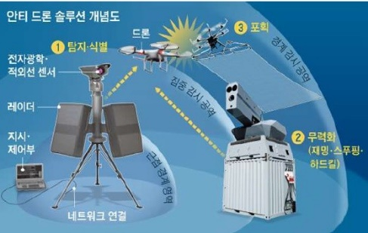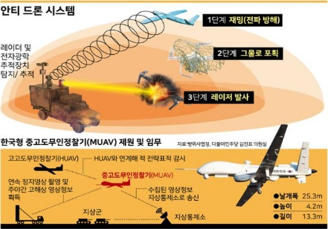
II. 프로젝트 수행계획

1. 프로젝트 개요

가. 프로젝트 소개

ㅇ 본 프로젝트는 항만, 공항 등의 보안이 중요한 지역에서 발생할 수 있는 드론으로 인한 위협을 방지하고 대응하기 위해 출발하였다.

ㅇ 본 프로젝트의 핵심은 비허가 드론이 보안 구역에 접근할 경우 이를 탐지하고, 무선 주파수 기기를 이용해 드론과 조종사 사이의 무선 통신을 방해(재밍)하여 드론의 작동을 제어하는 기술에 있다.

ㅇ 본 프로젝트를 통해서 RF 무선 통신과 네트워크, 로봇공학 등 다양한 분야에 대한 지식을 공부할 수 있으며 이는 팀원들이 자신의 주 전공 분야를 넘어 다학제적 접근을 통해 새로운 지식을 얻을 수 있을 것으로 바라본다.

나. 프로젝트 추진배경 및 필요성

ㅇ 공항, 군사 기지, 항만 등과 같이 보안이 중요한 지역에서 허가받지 못한 드론의 활동이 보안에 새로운 위협이 되어가고 있으므로 드론의 활동을 효과적으로 관리하도록 차단할 필요가 있다. 드론에 의한 보안 위협 발생 시, 신속한 감지 및 대응이 중요하며, 잠재적인 보안 유출을 효과적으로 방지할 수 있는 새로운 시스템의 개발이 요구된다.

ㅇ 2023년 9월, 러시아 군이 우크라이나 흑해에 인접한 오데사주 이즈마일 지역의 항만 시설에 드론 공격을 가하였다. 2022년 6월, 이스라엘의 엘빗 시스템은 경비행기에 탑재된 레이저를 사용하여 여러 대의 무인 표적기를 격추하였다. 미 국방부는 2002년부터 증가하는 드론 기반 위협에 대응하기 위해 매년 대드론 훈련인 블랙 다트(Black Dart)를 실시해 왔다. Black Dart의 실사격 훈련으로 군함에 안티 드론 레이저 시스템이 배치되었다.

ㅇ 드론은 저비용 고효율의 비대칭 무기로 활용되는가 하면 공항 근처에서 불법 드론 운용으로 항공기 이착륙이 전면 중단되는 등 피해가 증가되었다. 2018년 1월 시리아 무장 세력이 시리아 주둔 러시아군의 공군기지에 군집 공격을 감행했고, 2019년 9월에는 사우디아라비아 석유시설이 예멘반군의 드론에 의해 타격되었다. 2018년 12월 및 2019년 1월 영국 공항에 드론이 출몰하여 항공기 이착륙이 전면 중단되었고, 우리나라도 2020년 9월, 11월에 인천공항에 드론이 감지되어 항공기 이용에 차질 발생하였다. 이러한 사례들이 보다시피 드론으로 인한 피해 혹은 방지하려는 부분들을 발견할 수 있으며, 항만은 국각 경제의 중요한 한 축을 담당하고 있기 때문에, 항구에서의 보안 및 위협 방지가 중요하다. 중요한 물품의 정보 유출, 파손, 손상 등의 결과를 방지하기 위해서라도 항만에 드론 재밍 시스템과 관련한 시스템 마련이 필수적으로 변해가고 있다.
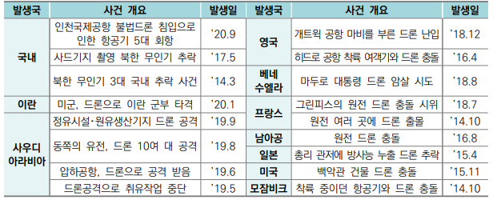
[그림 1] 국내외 드론 충돌 및 테러 등 사건 정리
다. 국·내외 유사 프로젝트 (참고 프로젝트)

ㅇ 이스라엘 국영 방산 기업 라파엘의 소형 무인기 드론 체제 드론 돔

ㅇ 한화의 소형 무인 포획 안티 드론 시스템
ㅇ 미국 포르템 테크놀로지스의 ‘그물 포획형’ 드론 방어 시스템
라. 추진 프로젝트만의 차별성

ㅇ 현재 나와 있는 제품들은 국방부 혹은 방산 업체, 방위 산업체와 같은 특정 분야에서만 시스템, 하드웨어를 자체적으로 개발하는 중이다. 본 프로젝트가 진행될 경우 기업들만이 이러한 기술을 공유하는 것이 아닌 개인 혹은 단체들이 해당 시스템에 대한 것들을 보다 자유롭게 접근이 가능하게 하는 것이 차별점이라 볼 수 있다.

ㅇ 추적 시스템의 경우 드론을 실시간으로 감시하기 위해 실시간 비디오 분석, 객체 추적 기술이 추가된 인공지능을 개발할 예정이다. CNN, RNN 등의 기술을 이용하여 비허가 드론이 날아올 경우 이를 인식할 수 있도록 개발하기 때문에 다른 제품과의 차별적인 면모라고 볼 수 있다.
2. 프로젝트 내용

가. 예상 시나리오

예상 결과물 이미지 | 설명 (사용자 중심 활용 시나리오)
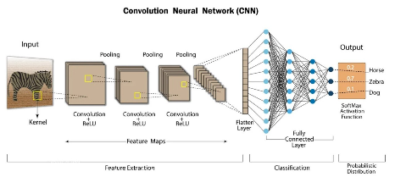 | 카메라로 드론을 인식하기 위해 드론에 대한 이미지를 수집하고 모델을 학습시킨다. 이를 위해서 컴퓨터 비전에서 사용되는 기술들 및 CNN, RNN과 같은 기술들을 이용하여 다양한 배경이나 조건에서도 드론을 정확하게 식별하도록 한다.
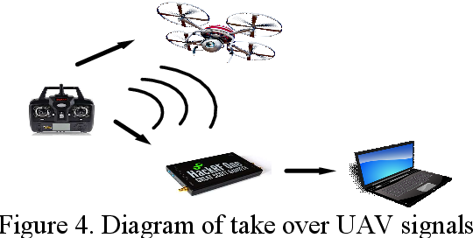 | 무선 주파수 기기인 hackRF와 드론의 무선 주파수를 분석하여 드론과 조종사 사이의 주파수를 다르게 바꾸는 재밍 시스템 코드를 개발한다. 또한 신호 처리와 관련된 로직을 개발한다.
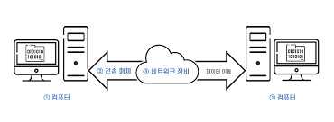 | 인공지능에서 보낸 정보 수집 및 드론 무선 주파수 등에 대한 정보를 받아서 처리하는 네트워크 기술을 개발한다. 또한 재밍 시스템과 사용자 인터페이스 간의 통신이 가능하게 하는 프로그램을 개발하도록 한다.

나. 주요 적용 기술(기능)
구분 | 기능 | 설명
S/W | 드론 식별 인공지능 | CNN, RNN 등의 컴퓨터 비전 기술을 통해 날아오는 드론을 실시간 인식
S/W | 드론 무선 주파수 추적 기능 | 드론이 가지고 있는 주파수 분석
S/W | 드론 재밍 시스템 | 주파수 분석 후 드론과 조종사 사이의 무선 주파수를 탈취, 혼란시키는 기능.
H/W | 드론의 무선 주파수 탐지 및 해당 정보를 시스템에 전달 | 비허가 드론이 접근할 시에 드론이 보내고 있는 RF 주파수를 탐지하여 이에 관련한 정보를 발송 및 무선 주파수를 통한 재밍 시스템 시작.

ㅇ 또한 임베디드 시스템과 네트워킹, 신호 처리 등의 기술을 연구하여 적용시켜야 한다.

ㅇ 추가적인 목표로는 GPS 스푸핑, 실시간 통신 등의 기능을 목표로 하고 있다.

ㅇ 가능하다면 물리적인 재밍(그물로 포획 등)의 기술을 고려하여, 제작할 예정이다.

라. 필요기자재(기자재/장비)
품목 | 활용계획
드론 | 드론 탐지 및 재밍 시스템에 사용할 드론.
hackRF(혹은 SDR 기기) | 무선 주파수 탐지 기기
IMU 센서 | 무선 주파수 재밍 시스템에 사용될 센서.

마. 성과목표
성과목표 | □ 특허출원 □ 논문발표 □ 앱등록 □ 프로그램 저작권 등록 □ 기술이전  ■ 실용화 ■ 외부 공모전(스마트 해상물류 공모전) □ 기타( )

ㅇ 본 프로젝트는 무선 주파수를 이용한 안티 드론 재밍 시스템 및 드론 식별 인공지능을 개발하여 항만의 보안 강화에 활용할 시스템 개발을 목표로 한다. 더 나아가 해당 시스템이 보다 실용적이고 여러 방면에서 보다 쉽게 사용이 될 수 있도록 실용화하는 것을 목표로 삼는다. 또한 스마트 해상물류 공모전에 참가하여 해당 프로젝트를 알리고 발전시켜 보다 좋은 식별 인공지능과 안티 드론 재밍 시스템을 개발하는 것을 추가적인 목표로 한다.

3. 프로젝트 수행방법

가. 프로젝트 추진일정
프로젝트 기간 (ICT멘토링 사이트 기준) |  | 2024. 4. 1. ~ 2024. 10. 31.
구분 | 추진내용 | 구분 | 프로젝트 기간
구분 | 추진내용 | 구분 | 3월 | 4월 | 5월 | 6월 | 7월 | 8월 | 9월 | 10월
계획 | 구현 기술 및 사용 라이브러리 조사 | 계획
계획 | 구현 기술 및 사용 라이브러리 조사 | 진행
분석 | 인공지능, RF 통신 연구 | 계획
분석 | 인공지능, RF 통신 연구 | 진행
설계 | 드론 식별 인공지능 설계 | 계획
설계 | 드론 식별 인공지능 설계 | 진행
설계 | 재밍 시스템 설계 | 계획
설계 | 재밍 시스템 설계 | 진행
개발 | 드론 식별 인공지능 개발 | 계획
개발 | 드론 식별 인공지능 개발 | 진행
개발 | hackRF와 드론 네트워크 분석 | 계획
개발 | hackRF와 드론 네트워크 분석 | 진행
개발 | RF 재밍 시스템 개발 | 계획
개발 | RF 재밍 시스템 개발 | 진행
테스트 | S/W 종합 테스트 | 계획
테스트 | S/W 종합 테스트 | 진행
종료 | 최종 보고서 작성 및 사후 검토 | 계획
종료 | 최종 보고서 작성 및 사후 검토 | 진행

나. 팀원의 세부목표 수립 및 협업을 위한 노력
팀원 | 역할 | 프로젝트 세부목표
팀장 | 기획 및  프로젝트관리(PM)  및 개발 | 기획, 프로젝트 관리 및 SDR 프로그래밍, 임베디드 시스템 프로그램 개발, 신호 탐지
팀원A | 네트워크 분석 | 재밍 시스템과 사용자 인터페이스 간의 통신, 시스템 간 데이터 전송을  위한 네트워킹 기술 개발.
팀원B | 임베디드 개발 | SDR 프로그래밍, 임베디드 시스템 프로그램 개발, 신호처리
팀원C | 드론 식별  인공지능 개발 | 드론에 대한 이미지 학습 및 카메라를 통해 드론이 날아올 경우  드론을 인식하여 시스템에 전달하는 기능 개발.

다. 프로젝트 수행(협업) 방안

ㅇ 주 1회 이상 온/오프라인 미팅을 진행한다.

ㅇ 팀원 간 미팅은 자유롭게 진행하고, 회의록을 간단하게 작성하여 협업툴(notion) 혹은 카카오톡에 공유한다.
ㅇ 자신이 진행하고 있는 개발 방식, 방향 등의 진척 상황을 상세화하고, 협업툴을 통해 상시 공유한다.

ㅇ 자신이 진행하고 있는 개발에 대해 오류 혹은 문제가 있을 경우 추가 회의를 잡아 해결책을 찾는다.

라. 프로젝트 Ground Rule (기본원칙)

ㅇ 자신의 진척 상황을 상시 공유한다.

ㅇ 개발 과정에서 개발한 코드들은 github에 실시간으로 반영한다.
ㅇ 프로젝트 과정에서 생성되는 자료들은 google 문서 또는 워드, 한글 등으로 문서화하여 카카오톡, 구글 드라이브을 통해 자료를 공유한다.

ㅇ 프로젝트 성공을 위해 역할 수행을 충실히 진행한다.
ㅇ 진행 과정 중 문의 사항 발생 시 언제든지 멘토에게 질문하고 멘토는 피드백을 진행한다.
III. 기대효과 및 활용분야

1. 작품의 활용분야

ㅇ 항만의 경우, 항만에서 드론 재밍 시스템의 사용은 항만 보안을 강화하고 불법적인 드론 활동으로부터 항만 시설과 운영을 보호하는 데 중점을 두게 된다. 주로 화물 적재 구역, 항만 입출구 등에서 상품 탈취, 정보 유출을 방지할 수 있다.

ㅇ 항만의 관리 기관 중 운영 및 관리, 보안 담당자와 같은 사용자들이 사용하기에 알맞은 시스템으로 개발을 진행할 예정이다.

2. 작품 개발에 따른 기대효과

ㅇ 군사 시설, 공항, 항만 등의 보안이 필요한 지역에 보다 보안을 강화하는 데 도움이 되며 드론을 이용한 테러 행위 방지 및, 사고를 예방할 수 있다.

ㅇ 안티 드론 재밍 시스템 개발은 RF 통신, 신호 처리 등 다양한 기술 분야에 대한 연구 및 발전을 촉진할 수 있다.

3. 작품의 기대가치

ㅇ 국방부, 방산 업체에서 주로 다루는 기술이기 때문에 해당 기술에 대한 것을 중점으로 다루고 있기 때문에 정보가 한정적일 수 밖에 없다. 이러한 점을 생각할 경우 해당 프로젝트에서 개발한 시스템은 기업을 통하는 것보다 더욱 간편하고 간단한 절차를 통해서 해당 기술을 사용할 수 있을 것이라 확신한다.

ㅇ 또한 시스템 개발에 있어 시중에서도 쉽게 구하는 기기들을 이용하여 개발을 진행하기 때문에 가격에 있어서도 다른 업체 혹은 기업들보다 저렴하며 인공지능이 들어가기 때문에 보다 자동적인 시스템을 갖추기 위해 노력하는 중이다.

